VYSOKÉ UČENÍ TECHNICKÉ V BRNĚ
BRNO UNIVERSITY OF TECHNOLOGY
FAKULTA STAVEBNÍ
FACULTY OF CIVIL ENGINEERING
Ústav VODNÍHO HOSPODÁŘSTVÍ OBCÍ
Institute of MUNICIPAL WATER MANAGEMENT
NÁZEV PRÁCE
XXXXXXX
bakalářská/diplomová práce
BACHELOR´S/MASTERS´S thesis
AUTOR PRÁCE  AUTHOR | JMÉNO STUDENTA
VEDOUCÍ PRÁCE  SUPERVISOR | Ing. DOPLNIT JMÉNO, Ph.D.
  BRNO 20XX

Zadání práce

Potřeba vložit ze studisu.
2xA4, systém generuje jednostranně

ABSTRAKT
Text, text, text, text, text, text, text, text, text, text, text, text, text, text, text, text, text, text, text, text, text, text, text, text, text, text, text, text, text, text, text, text, text, text, text, text, text, text, text, text, text, text, text, text, text, text, text, text.

KLÍČOVÁ SLOVA
Text, text, text, text, text, text, text, text, text, text, text, text, text, text, text, text, text, text, text, text, text, text, text, text, text, text, text, text, text, text, text, text, text, text, text, text, text, text, text, text, text, text, text, text, text, text, text, text.

ABSTRACT
Text, text, text, text, text, text, text, text, text, text, text, text, text, text, text, text, text, text, text, text, text, text, text, text, text, text, text, text, text, text, text, text, text, text, text, text, text, text, text, text, text, text, text, text, text, text, text, text.

KEYWORDS
Text, text, text, text, text, text, text, text, text, text, text, text, text, text, text, text, text, text, text, text, text, text, text, text, text, text, text, text, text, text, text, text, text, text, text, text, text, text, text, text, text, text, text, text, text, text, text, text.

BIBLIOFGRAFICKÁ CITACE
Novák, Karel. Název práce. Brno, 20XX. 12 s. Diplomová/bakalářská práce. Vysoké učení technické v Brně, Fakulta stavební, Ústav vodního hospodářství obcí. Vedoucí práce xxxxx.
Potřeba vložit vygenerovaný text ze studisu.

Prohlášení o shodě listinné a elektronické formy závěrečné práce
Prohlašuji, že elektronická forma odevzdané diplomové/bakalářské práce s názvem Název práce je shodná s odevzdanou listinnou formou.

V Brně dne xx. xx. 20xx
Jméno Studenta
autor práce
Prohlášení o PŮVODNOSTI ZÁVĚREČNÉ PRÁCE
Prohlašuji, že jsem diplomovou práci s názvem Název práce zpracoval/a samostatně a že jsem uvedl/a všechny použité informační zdroje.

V Brně dne xx. xx. 20xx
Jméno Studenta
autor práce

poděkování
Libovolný text dle uvážení studenta – Text

V Brně dne xx. xx. 20xx

Jméno Studenta
autor práce

Obsah
1 Úvod 7
1.1 CÍL PRÁCE 7
2 NADPIS 1 8
2.1 NADPIS 2 8
2.2 NADPIS 2 8
2.2.1 NADPIS 3 8
2.2.2 NADPIS 3 8
3 jak mají vypadat tabulky 9
4 Jak mají vypadat obrázky 10
5 GRAFY 11
6 ZÁVĚR 12
SEZNAM POUŽITÉ LITERATURY 13
SEZNAM POUŽITÝCH ZKRATEK A SYMBOLŮ 14
SEZNAM OBRÁZKŮ 15
SEZNAM TABULEK 16
SEZNAM POUŽITÝCH GRAFŮ 17
PŘÍLOHY 18

Úvod
Text, text, text, text, text, text, text, text, text, text, text, text, text, text, text, text, text, text, text, text, text, text, text, text, text, text, text, text, text, text, text, text, text, text, text, text, text, text, text, text, text, text, text, text, text, text, text, text.
Doporučení:
Úvod se často píše až když je práce hotová. Délka by měla být minimálně 1xA4.
V úvodu by měl být uveden cíl práce.

NADPIS 1
Je potřeba dodržovat uvedené nastavení nadpisů. Pozor! Pod každým nadpisem by měl být vždy nějaký text.
U nadpisů kategorie „nadpis 2“ a „nadpis 3“ nesmí být uveden pouze jedenkrát – musí se objevit alespoň dva.
V kategoriích nadpis 1, nadpis 2 a nadpis 3 nesmí být použita zkratka.

NADPIS 2
Text, text, text, text, text, text, text, text, text, text, text, text, text, text, text, text, text, text, text, text, text, text, text, text, text, text, text, text, text, text, text, text, text, text, text, text, text, text, text, text, text, text, text, text, text, text, text, text.
- Odrážka;
- odrážka;
- odrážka.
V dokumentu můžete používat libovolný styl odrážek, avšak v celém dokumentu dodržujte stejné nastavení.
Pozor na gramatiku
- Odrážka1,
- odrážka2,
- odrážka3,
- odrážka4.

Víceúrovňový seznam
- Text:
  - jiný text,
  - jiný text.
Citovaný text, citovaný text, citovaný text, citovaný text, citovaný text, citovaný text, citovaný text, citovaný text, citovaný text, citovaný text, citovaný text, citovaný text [1].

NADPIS 2
Text, text, text, text, text, text, text, text, text, text, text, text, text, text, text, text, text, text, text, text, text, text, text, text, text, text, text, text, text, text, text, text, text, text, text, text, text, text, text, text, text, text, text, text, text, text, text, text.

NADPIS 3
Text, text, text, text, text, text, text, text, text, text, text, text, text, text, text, text, text, text, text, text, text, text, text, text, text, text, text, text, text, text, text, text, text, text, text, text, text, text, text, text, text, text, text, text, text, text, text, text.

NADPIS 3
Text, text, text, text, text, text, text, text, text, text, text, text, text, text, text, text, text, text, text, text, text, text, text, text, text, text, text, text, text, text, text, text, text, text, text, text, text, text, text, text, text, text, text, text, text, text, text, text.

Nadpis 4
Text, text, text, text, text, text, text, text, text, text, text, text, text, text, text, text, text, text, text, text, text, text, text, text, text, text, text, text, text, text, text, text, text, text, text, text, text, text, text, text, text, text, text, text, text, text, text, text.

jak mají vypadat tabulky
Pro číslování tabulek využívejte „VLOŽIT TITULEK“ na kartě REFERENCE. Tabulky volit/vybrat dle libosti studenta.
Tab. 1: Vybrané pojmy a definice ze směrnice 2024/3019 [2].
Pojem | Definice
Městské odpadní vody | - Splašky,  - směs splašků a ostatních odpadních vod,  - směs splašků a městského srážkového odtoku,  - směs splašků, ostatních odpadních vod a městského srážkového odtoku.
Splašky | Odpadní vody ze sídel, služeb a institucí, které vznikají převážně jako produkt lidského metabolismu, činností v domácnosti nebo obojího.
Ostatní odpadní vody | Odpadní vody jiné než splašky a městský srážkový odtok vypouštěné z objektů používaných k provozování obchodních nebo průmyslových či hospodářských činností.
Městský srážkový odtok | Srážky z aglomerací odváděné pomocí jednotné nebo oddílné kanalizace.
Aglomerace | Oblast, v níž je obyvatelstvo, vyjádřeno jako populační ekvivalent, ve spojení s hospodářskými činnostmi či nikoli, natolik soustředěno, aby městské odpadní vody mohly být shromažďovány a odváděny do jedné nebo několika městských čistíren odpadních vod nebo do jednoho nebo několika společných míst vypouštění.
1 populačním ekvivalentem  (1 PE) | Zatížení vyjádřené jako produkce organického biologicky odbouratelného znečištění za den, která odpovídá pětidenní biochemické spotřebě kyslíku (BSK₅) ve výši 60 g kyslíku/den.

Tab. 2: Termíny
TERMÍN | POVINNOST

Jak mají vypadat obrázky
Pro číslování obrázku využívejte „VLOŽIT TITULEK“ na kartě REFERENCE. Obrázky volit/vybrat dle libosti studenta. Pozor! Text na obrázku by měl být vždy čitelný.

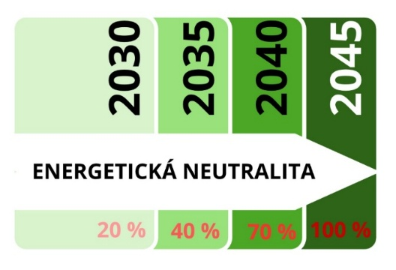
Obr. 1 Schéma postupných cílů [2]

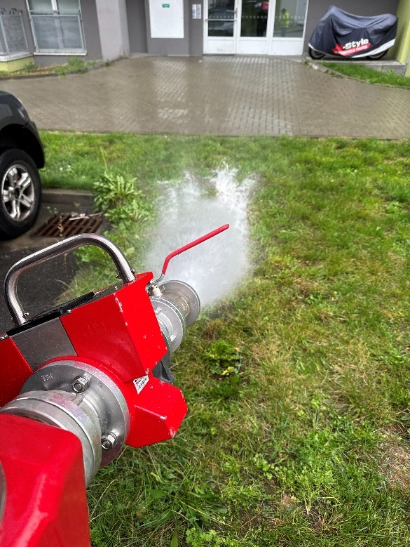  Obr. 2 – Hydrantový test na nadzemním hydrantu č. NH410. | 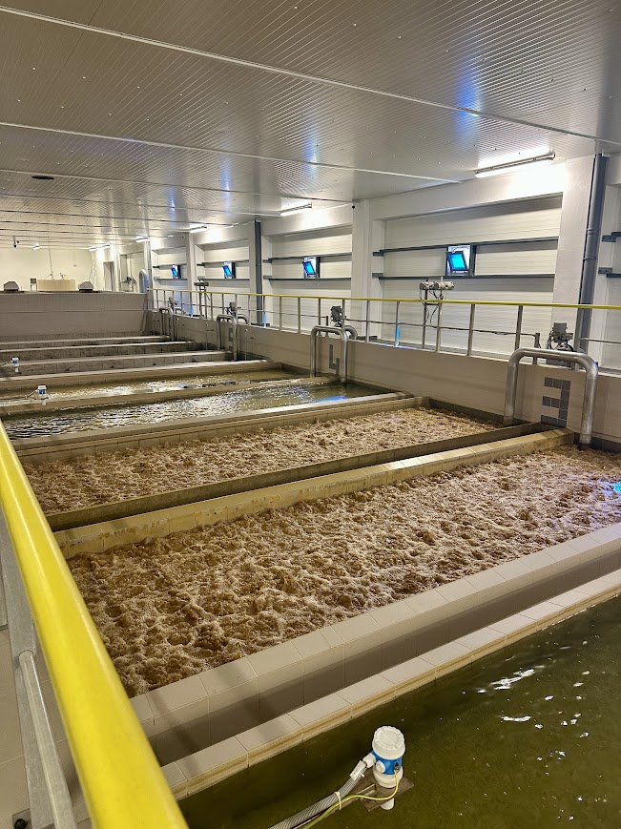  Obr. 3 – ÚV Znojmo

JAK MAJÍ VYPADAT GRAFY
Pro číslování grafů využívejte „VLOŽIT TITULEK“ na kartě REFERENCE. Grafy je lepší vkládat jako obrázek.
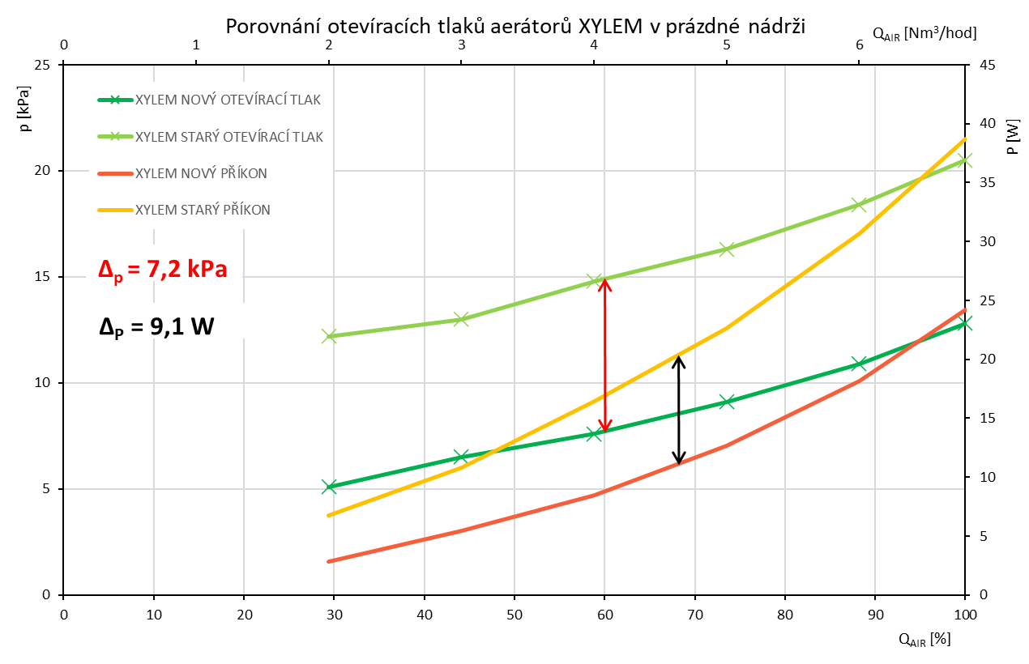
Graf 1 – Porovnání otevíracích tlaků aerátorů Xylem v prázdné nádrži (alternativní popis, viz Obr.)
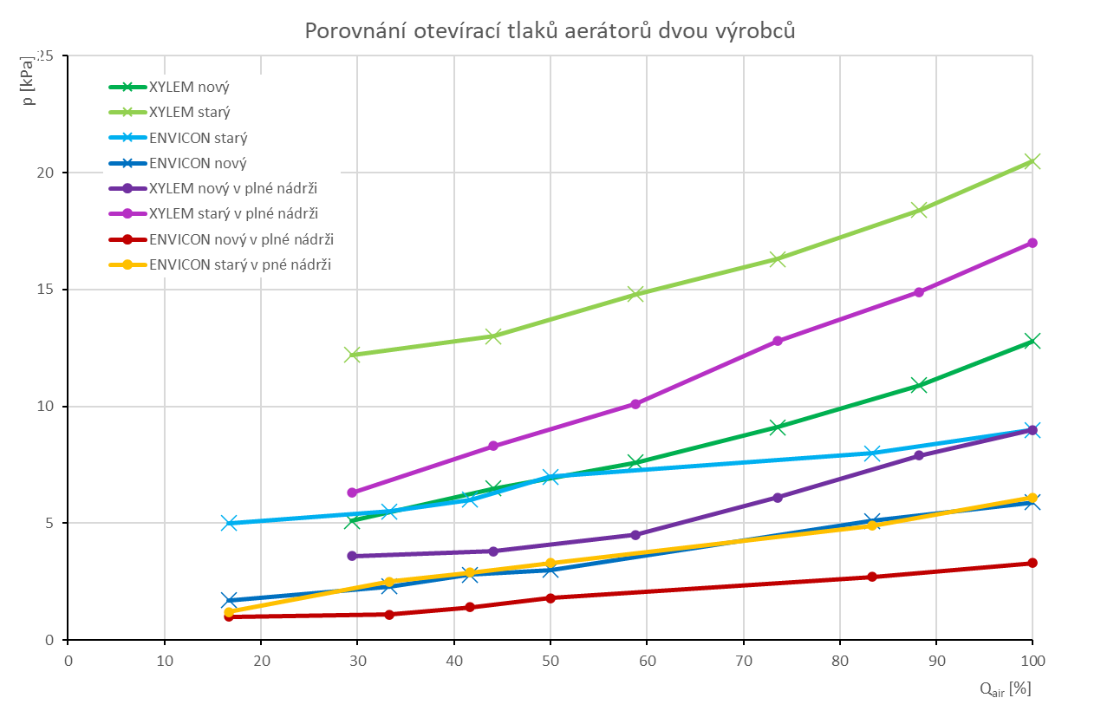
Graf 2: Porovnání otevíracích tlaků aerátorů od výrobce Xylem a Envicon.

ZÁVĚR
Text, text, text, text, text, text, text, text, text, text, text, text, text, text, text, text, text, text, text, text, text, text, text, text, text, text, text, text, text, text, text, text, text, text, text, text, text, text, text, text, text, text, text, text, text, text, text, text.
Text, text, text, text, text, text, text, text, text, text, text, text, text, text, text, text, text, text, text, text, text, text, text, text, text, text, text, text, text, text, text, text, text, text, text, text, text, text, text, text, text, text, text, text, text, text, text, text, text, text, text, text, text, text, text, text, text, text, text, text, text, text, text, text, text, text, text, text, text, text, text, text, text, text, text, text, text, text, text, text, text, text, text, text, text, text, text, text, text, text, text, text, text, text, text, text, text, text, text, text, text, text, text, text, text, text, text, text, text, text, text, text, text, text, text, text, text, text, text, text, text, text, text, text, text, text, text, text, text, text, text, text, text, text, text, text, text, text, text, text, text, text, text, text.
Doporučení min 1xA4.

SEZNAM POUŽITÉ LITERATURY
[1] Referenční dokument o nejlepších dostupných technikách (BAT) pro textilní průmysl: Směrnice o průmyslových emisích 2010/75/EU (integrovaná prevence a omezování znečištění). In: 2023. ISSN 1831-9424.
[2] HLAVÍNEK, Petr; MIČÍN, Jan a PRAX, Petr. Příručka stokování a čištění. Vydání první. Brno: NOEL 2000, s.r.o., 2001. ISBN 80-86020-30-4.
[3] NAVISA, J.; SRAVYA, T.; SWETHA, M. a VENKATESAN, M. Effect of Bubble Size on Aeration Process. online. Asian Journal of Scientific Research. 2014, roč. 74, č. 482-487, s. 6. Dostupné z: https://doi.org/10.3923/ajsr.2014.482.487. [cit. 2025-10-13].

Využívejte doplněk VUT citace PRO. Přihlášení přes VUT login.
https://www.citacepro.com/vut

SEZNAM POUŽITÝCH ZKRATEK A SYMBOLŮ
ČOV ... čistírna odpadních vod
ČS - čerpací stanice

SEZNAM OBRÁZKŮ
Obr. 1 Schéma postupných cílů [2] 10
Obr. 2 – Hydrantový test na nadzemním hydrantu č. NH410. 10
Obr. 3 – ÚV Znojmo 10

SEZNAM TABULEK
Tab. 1: Vybrané pojmy a definice ze směrnice 2024/3019 [2]. 9
Tab. 2: Termíny [2]. 9

SEZNAM POUŽITÝCH GRAFŮ
Graf 1 – Porovnání otevíracích tlaků aerátorů Xylem v prázdné nádrži (alternativní popis, viz Obr.) 11
Graf 2: Porovnání otevíracích tlaků aerátorů od výrobce Xylem a Envicon. 11

PŘÍLOHY
Příloha č.1 – popis
Příloha č.2 – popis

